测试场景

输入数据角度
边界值、因果图；是否支持模糊搜索？

测试场景
- 测试数据来源：测试数据来源可以是web端、互联网端、自助机；患者是当天入院、非当天入院；患者开多个医嘱或者只开1个医嘱（打印是否有遗漏）
- 从逻辑上看：正向/反向逻辑的操作 ；是与非的角度（筛选类型：勾选/不勾选的查询；空数据/大量数据的查询）；
- 重复操作/制造重复数据：比如二次转入ICU等；开重复医嘱；重复医嘱关联等
- 打印：界面与模板的内容是否一致；注意检查模板上所有的信息，而不是单单观察需求点的打印；打印的内容过长，显示是否重叠或不完整
- 恢复：删除后的数据是否可以再查询到；将对象反复设置：从不合理到合理，检查另一个对象是否跟随变化，是否会恢复到正确状态
- 排序：正序或者倒序注意看是全部排序还是当前页排序，注意看分页、下一页
- 页面切换
从菜单页面切换到另一个列表页面，从一个单据切换到另一个的单据
- 版本问题
系统版本：共库但是系统版本不同；不同浏览器或浏览器版本
- 数据报表
1）有序号的，检查排序是否按某个字段的大小排序?
2）某个字段数值的换算结果是否正确？汇总/合计，计算总和的值是否正确？
3）累计的数据，注意指标，按照什么维度统计，比较数值的前后差值是否正确？尝试其他操作是否也会计入到报表内
4）测试查询功能：数据太多，记得查一下页数，下一页等功能
5）报表查询是否是实时的，是否需要跑任务后才能统计
6) 数据格式：保留几位小数
7）数据查询的加载时间，是否太长
8）查询日期范围：跨天、跨月、跨年;查询条件独立、联合查询、多院区下拉
9) 是否已经屏蔽测试病人、innurse、hs01等，生产环境统计要屏蔽测试账号、查询条件下拉框屏蔽（停用/无效）的选项、屏蔽珠江新城的数据、下拉框多院区选择
10）同一人开重复的医嘱，统计是否算重复
11）统计触发点：若以完成节点触发后统计，然后再取消完成，再看是否统计上你
12)住院数据是否考虑过滤血透中心的数据

二、疑似BUG确定
1.前端未报错，但是未得到预期结果
检查配置；前置条件是否做好；检查是否服务器未启动；是否存在定时任务；测试人员是否有权限测试
- 前端逻辑正确，数据显示错误：
打开F12工具，检查接口传回的数据
- 检查系统测试环境
浏览器类型、版本和缓存问题；测试库是否正确；防火墙；打印服务器；
网络问题，连接的WiFi不同，也会影响测试环境，比如打印
- 检查是电脑环境
堡垒机和本地网络电脑的区别

三、认识Tomcat
tomcat所做的事情主要有：开启监听端口监听用户的请求，解析用户发来的http请求然后访问到你指定的应用系统，然后你返回的页面经过tomcat返回给用户。
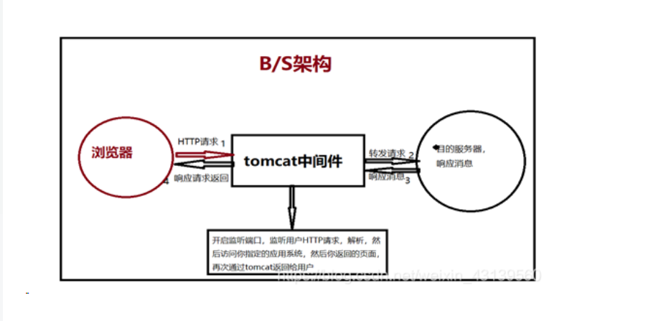

四、TDD测试——“测试先行的理念”
在实践测试驱动开发时，您可以通过反复执行以下步骤来开发应用程序:
- 创建失败的测试
- 编写足够的代码通过测试
- 重构代码以改进其设计
像单元测试一样，TDD测试可以用于回归测试。您可以使用TDD测试来立即确定代码的更改是否破坏了现有的应用程序功能。然而，与单元测试不同，TDD测试不一定要单独测试一个代码单元。

五、性能测试
Soupui :压测一般关注：最重要的三个指标TPS、响应时间和报错率；在N个线程下tps的大小和avg时间。tps越大且avg越小越好
压力测试与负载测试的区别：
压力测试就是寻找系统性能瓶颈的,负载测试就是测试系统在处于瓶颈的状态的运行情况,比如响应时间是否延长

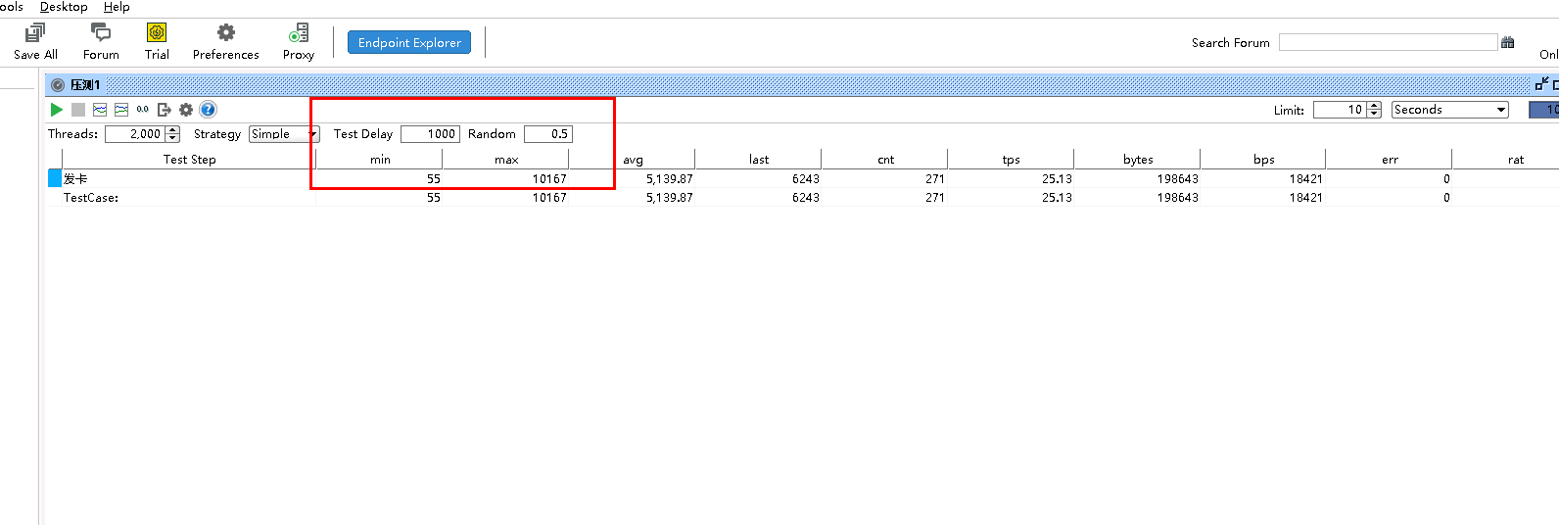
Test Delay:每完成一次完整的请求响应之后线程的睡眠时间 单位为ms。
Random:该值的设置是与Test Delay的设置结合在一起的， 它表示休眠的时间会在“Test Delay"*(1-0.5),和“Test Delay"*(1+0.5)之间波动，如果设置为0,则表示“Test Delay”的值不会随意地变化，直接是初始设置的数

前后端性能测试：
前端性能测试：前端页面加载资源情况；渲染时间等；帧率等；
后端性能测试：通过https等协议，多线程模拟用户请求服务器，监测响应情况；（工具Jemeter）

六、工作产出
1、完成常规版本12个，版本需求300个，编写测试用例489个，用例评审7次，提交缺陷并跟进修复120个，测试报告6份；
2、生产缺陷验证32个
3、生产缺陷分析报告1份

七、基础知识
1. 广州医院大概上千医护，服务器用的是负载均衡
负载均衡的作用：
（1）解决并发压力，提高应用处理性能；
（2）提供故障转移，实现高可用；
2. session和cookie
Cookie和Session都用于存储信息（用户登录信息）。它们最主要的区别在于Cookie存储在客户端计算机上，而Session则存储在服务器上。
Cookie 主要用于以下三个方面：
会话状态管理（如用户登录状态、购物车、游戏分数或其它需要记录的信息）
个性化设置（如用户自定义设置、主题等）
浏览器行为跟踪（如跟踪分析用户行为等）

八、数据分析指标
数据分析：公式法、对比法、二八法则【有效的是那20%，一样用于排名之类的】
缺陷分析指标：
- 总体情况—表
缺陷总数-时间维度——整体走势图【折线图】
BUG活动走势图：说明当天缺陷越多，系统质量越差；活动bug没有回落到低水平，说明大量的bug还需要修复，软件质量低

注意：缺陷多的日子是否跟发版日期有关
总数 | 168 | 占比
代码错误 | 160 | 20%
设计缺陷 | 68 | 20%
已修复 | 100 | 50%
未修复 | 68 | 34%
远端开发 | 150 | 42%
自研开发 | 18 | 52%

月份 | 缺陷数量 | 环比
1月 | 20
2月 | 30

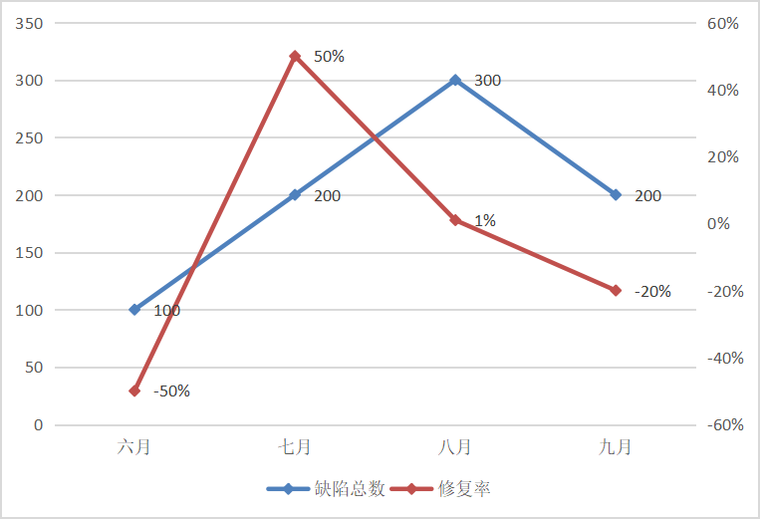

- 缺陷模块
模块-缺陷总数（占比、环比）-修复率【表格+组合折线图】
模块 | 缺陷数量 | 占比 | 环比
模块1 | 20 | 30%
模块2 | 30 | 50%
缺陷数量+修复率：
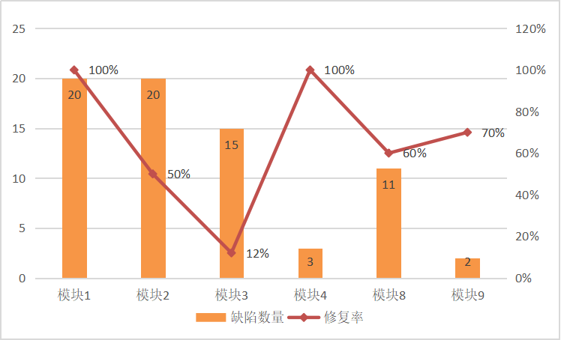

各个模块-缺陷数量-时间维度趋势【折线图】
- 严重级别
级别-总数（占比、环比）-修复率【表格+组合折线图】
各级别-模块-分布占比【折线图】

级别 | 模块1 | 模块2 | 模块3 | 占比 | 环比
严重 | 2 | 3 | 4 | 20%
一般 | 3 | 5 | 6 | 30%
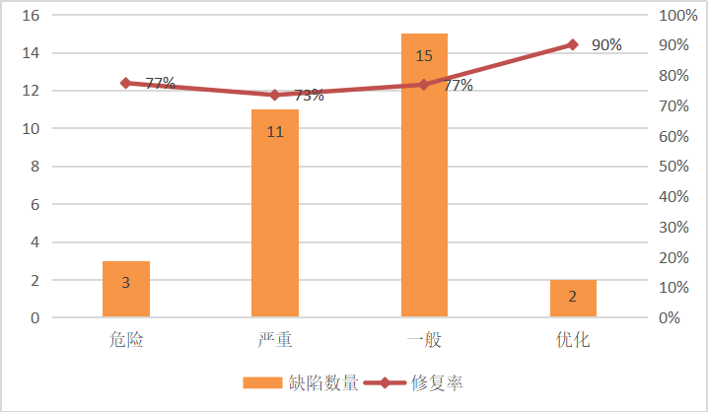

例如：严重缺陷数量在各模块的占比
严重缺陷数量在各机构的占比
- 机构/系统版本（表格）
机构-各个模块-缺陷数量-占比
系统版本（8.4；8.3）-缺陷数量-占比

机构 | 模块1 | 模块2 | 模块3 | 总数 | 总占比
广西
南宁

系统 | 模块1 | 模块2 | 模块3 | 总数 | 总占比
8.3
8.4

- 分析表面整体数据趋势后，分析原因（什么原因导致上升或递减）
- 缺陷与发版的关系：
产生缺陷的模块数量跟发版的模块数量的关系
产生缺陷数量与发版时间的前后是否有关联
- 缺陷与缺陷之间的关联性：该缺陷是否由另一个缺陷的产生的；
- 各个模块的问题-原因-解决方法（表格）
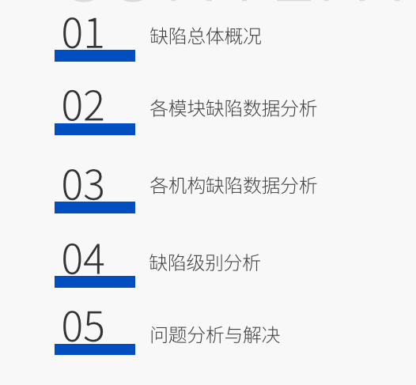

工作量指标
- 需求验证数量
- 撰写用例数，执行用例数
- UAT缺陷数量
- 生产缺陷推进项数
- STA验收通过率
- 上线后，生产故障率（与测试的需求相关联的）
- 参与需求评审的和用例评审、测试报告整理等次数
- 推进生产缺陷处理，生产缺陷分析
- 效率优化推进
- 学习计划推进

项目情况
- 前端vue、hisui 后端无框架
- 使用负载均衡，一个web主应用，多个ecp服务器，提升性能
代码研发：
修改M代码在任意ECP和小机都一样，任意地方改了，其他地方都能及时看到更新，所以开发改M时候可以开任意ECP和小机；
csp文件和js及html等代码不属于Cache的M系列，因此这些文件的修改要开主Web。如果开发改代码不开主Web，那么改的csp、js、html等不会同步到其他ECP服务器，且可能在后面源头文件再改之后被同步覆盖而丢失代码。
- Caché 数据库
新一代高性能数据库技术，【后关系型】数据库，它整合了对象数据库访问、高性能的sql访问、强大的多维数据访问——这三种方法能够同时访问相同的数据。
Cache 数据库提供自带的Web开发工具

测试系统的思路
一、功能测试
1.输入正确的用户名和密码，点击提交按钮，验证是否能正确登录。
2.输入错误的用户名或者密码,验证登录会失败，并且提示相应的错误信息。
3.登录成功后能否能否跳转到正确的页面
4.用户名和密码，如果太短或者太长，应该怎么处理
5.用户名和密码，中有特殊字符（比如空格），和其他非英文的情况
6.记住用户名的功能
7.登陆失败后，不能记录密码的功能
8.用户名和密码前后有空格的处理
9.密码是否非明文显示显示，使用星号圆点等符号代替。
10.牵扯到验证码的，还要考虑文字是否扭曲过度导致辨认难度大，考虑颜色（色盲使 用者），刷新或换一个按钮是否好用
11.登录页面中的注册、忘记密码，登出用另一帐号登陆等链接是否正确
12.输入密码的时候，大写键盘开启的时候要有提示信息。
13.什么都不输入，点击提交按钮，检查提示信息。
二、界面测试
1.布局是否合理，testbox和按钮是否整齐。
2.testbox和按钮的长度，高度是否复合要求。
3. 界面的设计风格是否与UI的设计风格统一。
4. 界面中的文字简洁易懂，没有错别字。
三、性能测试
- 打开登录页面，需要的时间是否在需求要求的时间内。
- 单用户登陆的响应界面是否符合预期。
- 模拟大量用户同时登陆，检查一定压力下能否正常登陆跳转。
- 长时间大量用户连续登录和登出，服务器端是否存在内存泄漏
四、安全性测试
- 用户名和密码是否通过加密的方式，发送给Web服务器。
- 用户名和密码的输入框，应该屏蔽SQL注入攻击。
- 密码输入框是否不支持复制粘贴。
- 防止暴力破解，检测是否有错误登陆的次数限制。
- 同一用户在同一终端的多种不同浏览器上登陆，验证登录功能的互斥性。
- 同一用户能否在多台机器上登录。
- 通过白盒测试技术，检查一下在程序设计上是否存在安全方面的隐患；
- 对涉及国家安全、法律禁止的内容是否进行了相关的过滤和控制；
五、兼容性测试
1.不同浏览器下能否显示正常且功能正常（IE,6,7,8,9, Firefox, Chrome, Safari,等）。
2.同种浏览器不同版本下能否显示正常且功能正常。
2.不同的平台是否能正常工作，比如Windows, Mac。
3.移动设备上是否正常工作，比如Iphone, Andriod。
4.不同的分辨率下显示是否正常。
六、易用性测试
1. 是否可以全用键盘操作，是否有快捷键。
2. 输入用户名，密码后按回车，是否可以登陆。
3. 输入框能否可以以Tab键切换。
4. 模糊搜索等
5. 指导性提示等
七、本地化测试
1. 不同语言环境下，页面的显示是否正确。

面试问题
- 如果广东用户头条app刷不出东西了，你应该怎么排查问题
- 检查网络连接是否稳定，更换网络尝试
- 更新头条版本尝试
- 清除app缓存，应用数据
- 图论算法
广度优先搜索算法/深度优先算法
● 请问你知道什么加密算法吗
常见的加密算法分为三类：对称加密算法，非对称加密算法，Hash算法
对称加密，指加密和解密使用相同密钥的加密算法，常见的有DES、3DES、DEXS，RC4、RC5，AES
非对称加密，常见的有RSA、DSA
Hash算法：它是一种单向算法，用户可以通过ｈａｓｈ算法对目标信息生成一段特定长度的唯一Hash值，但不能通过这个Hash值重新获得目标信息，常见的有MD2、MD4、MD5
- 客户端向服务器发送HTTP请求报文
（1）应用层：客户端发送HTTP请求报文。
（2）传输层：（加入源端口、目的端口）建立连接。实际发送数据之前，三次握手客户端和服务器建立起一个TCP连接。
（3）网络层：（加入IP头）路由寻址。
（4）数据链路层：（加入frame头）传输数据。
（5）物理层：物理传输bit。
- 死锁的原因
死锁是指在一组进程中的各个进程均占有不会释放的资源
避免死锁：方案一：破坏死锁的循环等待条件。
查看死锁进程：使用pstack 和 gdb 工具对死锁程序进行分析
- Java异常处理机制
抛出异常、捕捉异常
try ...
catch...
finally(无论是否有异常，都会执行的代码)
- 什么是类的加载
类的加载指的是将类的.class文件中的二进制数据读入到内存中。
- 请你说一下Java的反射
JAVA反射机制是在运行状态中，对于任意一个类，都能够知道这个类的所有属性和方法；对于任意一个对象，都能够调用它的任意方法和属性；这种动态获取信息以及动态调用对象方法的功能称为java语言的反射机制。

